实验2
学号： 姓名： 专业：
2.1 实验目的
熟练掌握线性表的链式存储结构。
熟练掌握单链表的有关算法设计。
根据具体问题的需要，设计出合理的表示数据的链式存储结构，并设计相关算法。
2.2 实验要求
本次实验中的链表结构指带头结点的单链表；
单链表结构和运算定义，算法的实现以库文件方式实现，不得在测试主程序中直接实现；
比如存储、算法实现放入文件：linkedList.h
实验程序有较好可读性，各运算和变量的命名直观易懂，符合软件工程要求；
程序有适当的注释。
2.3 实验任务
编写算法实现下列问题的求解。
<1>尾插法创建单链表，打印创建结果。
<2>头插法创建单链表，打印创建结果。
<3>销毁单链表。
<4>求链表长度。
<5>求单链表中第i个元素（函数），若不存在，报错。
实验测试数据基本要求：
第一组数据：单链表长度n≥10，i分别为5，n，0，n+1，n+2
第二组数据：单链表长度n=0，i分别为0，2
<6>在第i个结点前插入值为x的结点。
实验测试数据基本要求：
第一组数据：单链表长度n≥10，x=100, i分别为5,n,n+1,0,1,n+2
第二组数据：单链表长度n=0，x=100，i=5
<7>链表中查找元素值为x的结点，成功返回结点指针，失败报错。
实验测试数据基本要求：
单链表元素为（1，3，6，10，15，16，17，18，19，20）
x=1，17，20，88
<8>删除单链表中第i个元素结点。
实验测试数据基本要求：
第一组数据：单链表长度n≥10，i分别为5,n,1,n+1,0
第二组数据：单链表长度n=0， i=5
<9>在一个递增有序的单链表L中插入一个值为x的元素，并保持其递增有序特性。
实验测试数据基本要求：
单链表元素为（10,20,30,40,50,60,70,80,90,100）,
x分别为25，85，110和8
<10>将单链表Ｌ中的奇数项和偶数项结点分解开（元素值为奇数、偶数），分别放入新的单链表中，然后原表和新表元素同时输出到屏幕上，以便对照求解结果。
实验测试数据基本要求：
第一组数据：单链表元素为（1,2,3,4,5,6,7,8,9,10,20,30,40,50,60）
第二组数据：单链表元素为（10,20,30,40,50,60,70,80,90,100）

2.5 运行结果截图及说明
<1>
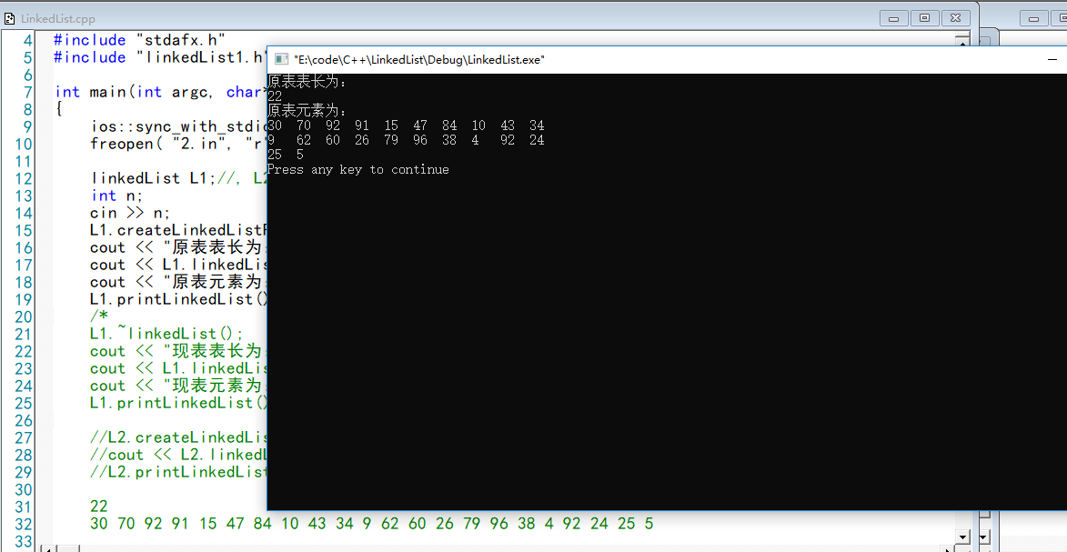
1
<2>
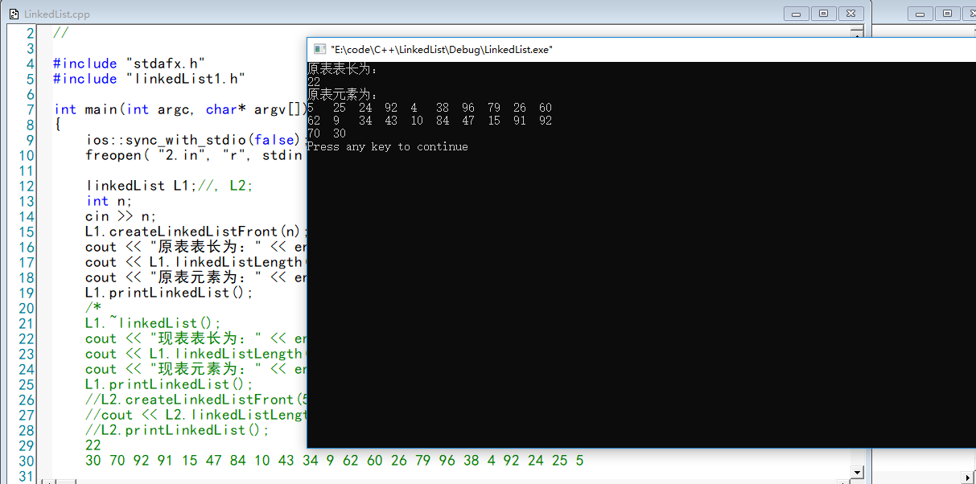
2
<3>
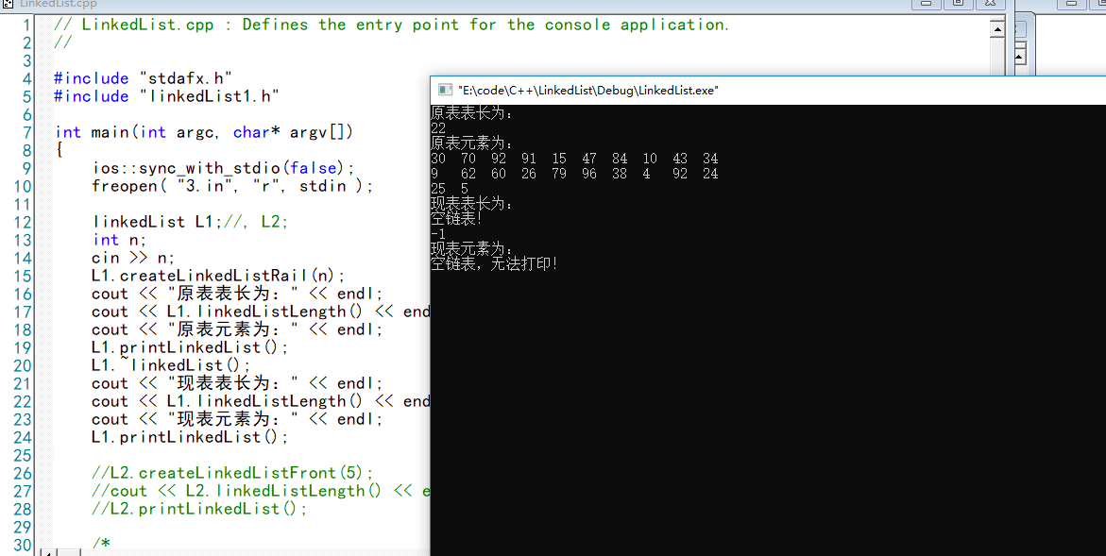
3
<4>
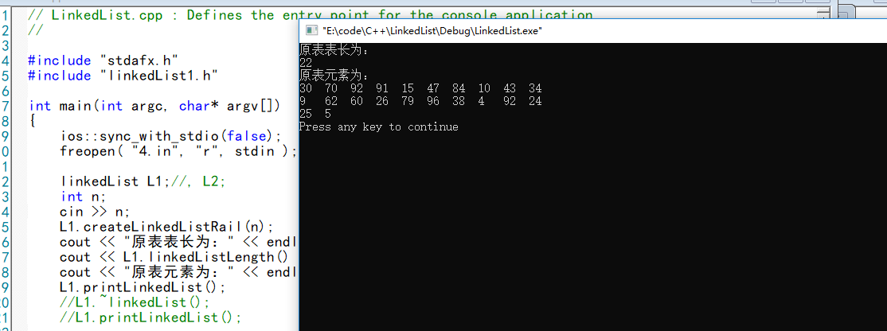
4
<5>
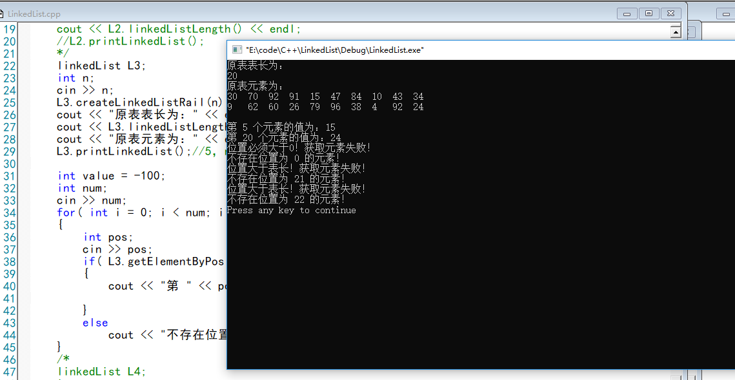
5.1
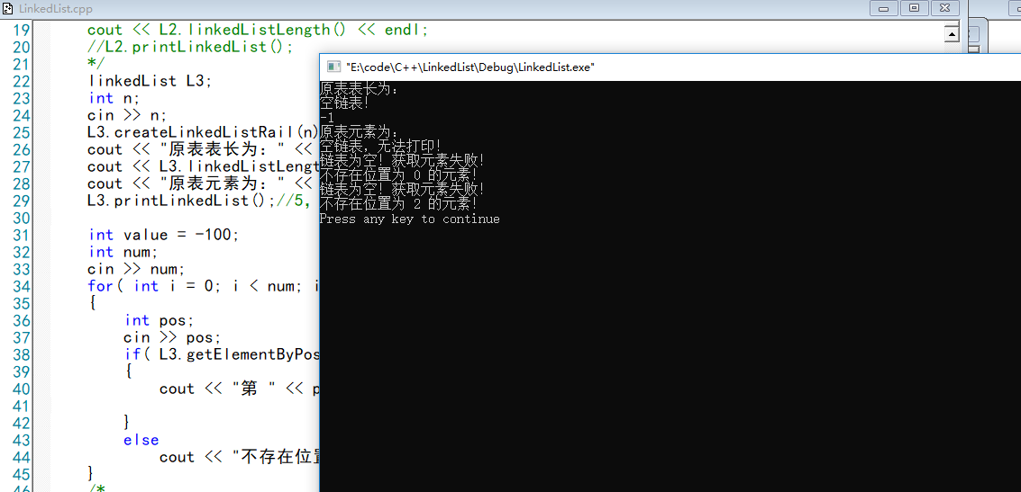
5.2
<6>
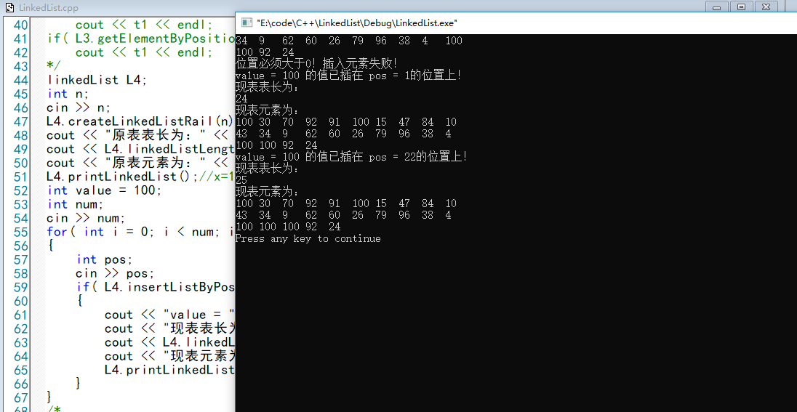
6.1
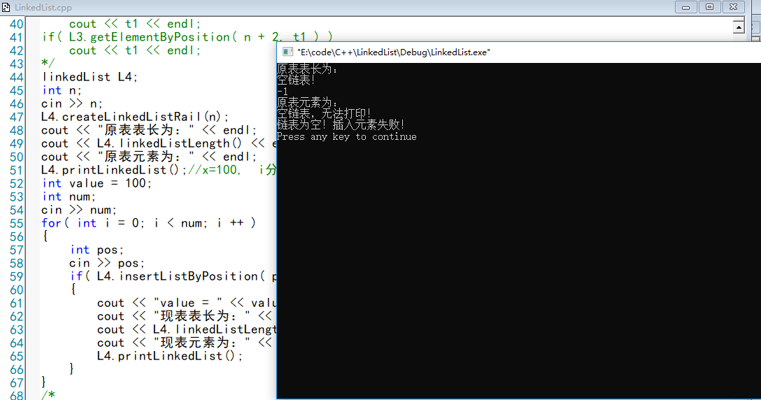
6.2
<7>
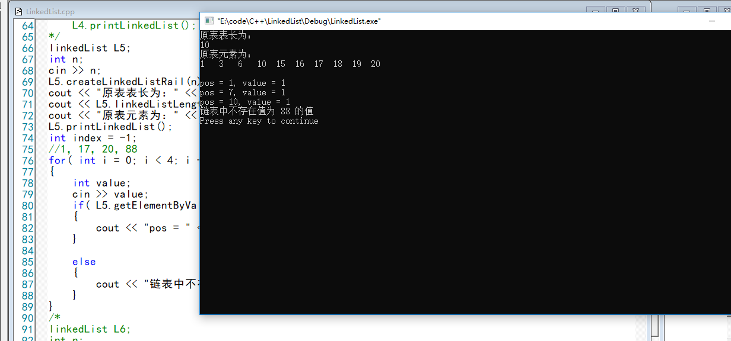
7.1
<8>
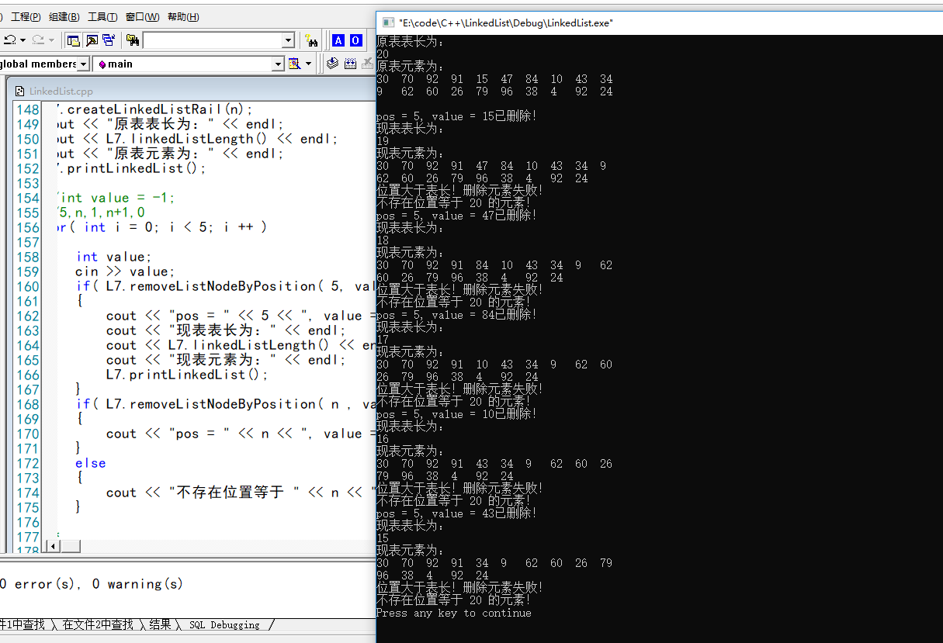
8.1
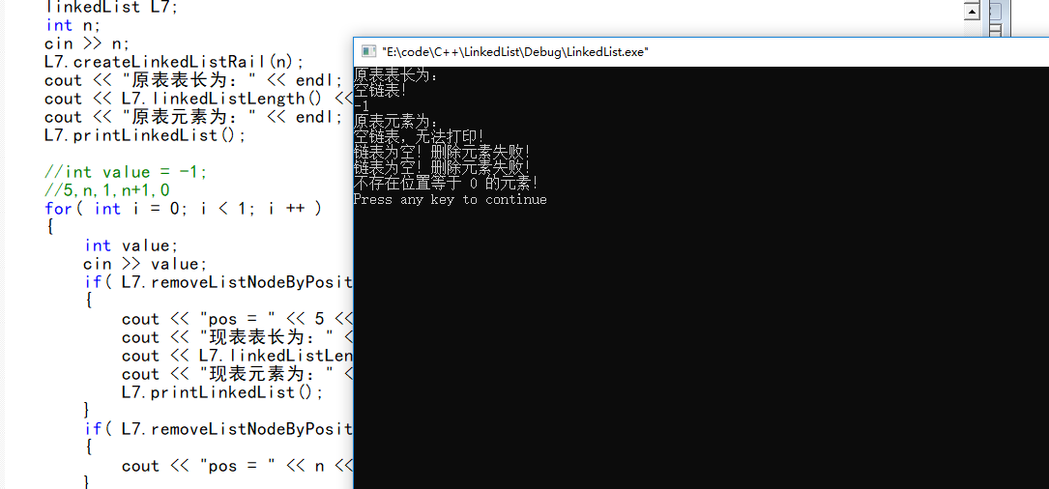
8.2
<9>
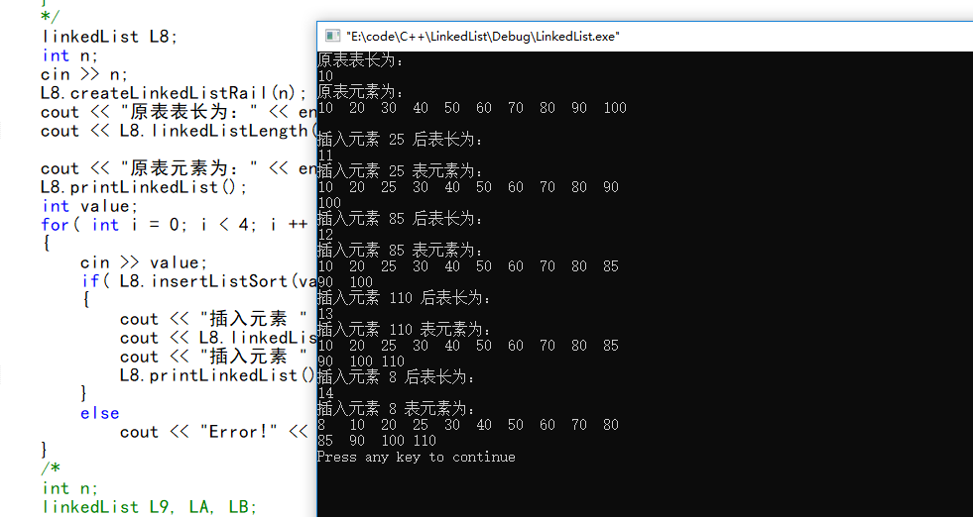
9
<10>
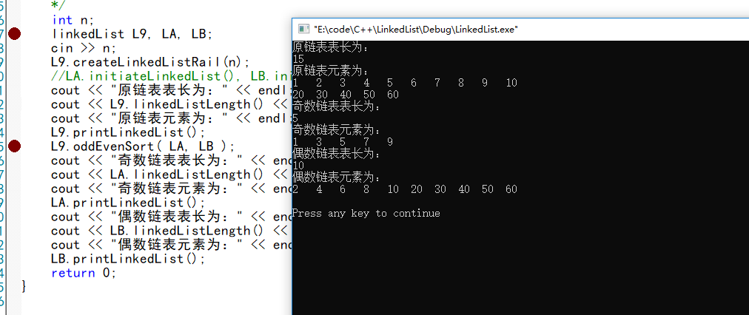
10.1
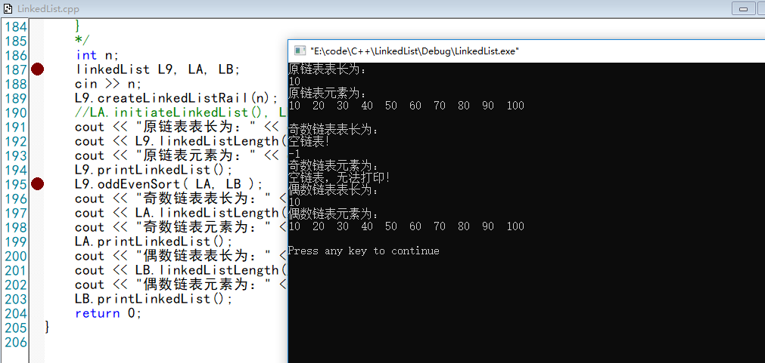
10.2
2.6 附源代码
单链表C++整体描述框架：
// linkedList1.h: interface for the linkedList class.
//
//////////////////////////////////////////////////////////////////////

#if !defined(AFX_LINKEDLIST1_H__4C3F34C9_D36C_43D6_97CF_A8E55FD6BD7D__INCLUDED_)
#define AFX_LINKEDLIST1_H__4C3F34C9_D36C_43D6_97CF_A8E55FD6BD7D__INCLUDED_

#if _MSC_VER > 1000
#pragma once
#endif // _MSC_VER > 1000

#include "StdAfx.h"

using namespace std;

class linkedList
{
public:
linkedList();//构造函数
virtual ~linkedList();//析构函数，销毁单链表
bool createLinkedListRail( int length );//尾插法构建单链表
bool createLinkedListFront( int length );//头插法构建单链表
void addLinkedListNodeLast( int value );//警告：必须初始化才能使用！
//我尝试判断调用对象的链表是否初始化来作为是否调用该函数的依据，结果失败：无论如何判断，总是不能在零节点时插入
bool initiateLinkedList();//初始化单链表
bool isEmpty();//判断单链表是否为空
bool getElementByPosition( int pos, int& value );//求单链表中第pos个元素（函数），若不存在，报错
bool insertListByPosition( int pos, int value );//在第pos个结点前插入值为value的结点
bool getElementByValue( int& pos, int value );//链表中查找元素值为x的结点，成功返回结点指针，失败报错。
bool removeListNodeByPosition( int pos, int& value );//删除单链表中第pos个元素结点
bool insertListSort( int value );//在一个递增有序的单链表L中插入一个值为value的元素，并保持其递增有序特性
bool oddEvenSort( linkedList& LA,linkedList& LB );//将调用单链表中的元素按奇偶性分配給被调用的单链表LA与LB
void printLinkedList();//打印单链表
int linkedListLength();//返回单链表长度
private:
LList *head;
int len;
};

#endif // !defined(AFX_LINKEDLIST1_H__4C3F34C9_D36C_43D6_97CF_A8E55FD6BD7D__INCLUDED_)

<1>
bool linkedList::createLinkedListRail( int length )
{
std::ios::sync_with_stdio(false);
initiateLinkedList();
LList* rail = head;
for( int i = 1; i <= length; i ++ )
{
LList* tmp = new LList;
int num;
cin >> num;
//num = i + 1;
tmp->data = num;
tmp->next = rail->next;
rail->next = tmp;
rail = tmp;
len ++;
}
return true;
}
<2>
bool linkedList::createLinkedListFront( int length )
{
std::ios::sync_with_stdio(false);
initiateLinkedList();
for( int i = 0; i < length; i ++ )
{
int num;
cin >> num;
//num = i + 1;
LList* tmp = new LList;
tmp->data = num;
tmp->next = head->next;
head->next = tmp;
len ++;
}
return true;
}
<3>
linkedList::~linkedList()
{
LList* tmp;
for( int i = 0; i < len; i ++ )
{
tmp = head;
head = head->next;
delete tmp;
}
}
<4>
int linkedList::linkedListLength()
{
if( isEmpty() )
{
cout << "空链表！" << endl;
return -1;
}
int l = 0;
LList* tmp = head->next;
while(tmp)
{
tmp = tmp->next;
l ++;
}
return l;
//return len;
}
<5>
bool linkedList::getElementByPosition( int pos, int& value )
{
ios::sync_with_stdio(false);
if( isEmpty() )
{
cout << "链表为空！获取元素失败！" << endl;
return false;
}
if( pos > len )
{
cout << "位置大于表长！获取元素失败！" << endl;
return false;
}
if( pos <= 0 )
{
cout << "位置必须大于0！获取元素失败！" << endl;
return false;
}
int index = 0;
LList* tmp = head;
while(tmp)
{
if( index == pos )
{
//cout << tmp->data;
value = tmp->data;
return true;
}
tmp = tmp->next;
index ++;
}
return true;
}
<6>
bool linkedList::insertListByPosition( int pos, int value )
{
ios::sync_with_stdio(false);
if( isEmpty() )
{
cout << "链表为空！插入元素失败！" << endl;
return false;
}
else if( pos > len )
{
cout << "位置大于表长且差值大于1！删除元素失败！" << endl;
return false;
}
else if( pos == len )
{
cout << "将会直接把新节点接在链表尾部！" << endl;
addLinkedListNodeLast( value );
return true;
}
else if( pos <= 0 )
{
cout << "位置必须大于0！插入元素失败！" << endl;
return false;
}
int index = 0;
LList* tmp = head;
while( index != pos - 1 && tmp )
{
index ++;
tmp = tmp->next;
}
if( tmp == NULL )
{
cout << "位置大于表长且不在表长的后一位！插入元素失败！" << endl;
return false;
}
LList* PNew = new LList;
PNew->data = value;
PNew->next = tmp->next;
tmp->next = PNew;
len ++;
return true;
}
<7>
bool linkedList::getElementByValue( int& pos, int value )
{
ios::sync_with_stdio(false);
if( isEmpty() )
{
cout << "链表为空！获取元素失败！" << endl;
return false;
}
int index = 1;
LList* tmp = head->next;
while(tmp)
{
if( tmp->data == value )
{
pos = index;
return true;
}
tmp = tmp->next;
index ++;
}
return false;
}
<8>
bool linkedList::removeListNodeByPosition( int pos, int& value )
{
ios::sync_with_stdio(false);
if( isEmpty() )
{
cout << "链表为空！删除元素失败！" << endl;
return false;
}
if( pos > len )
{
cout << "位置大于表长！删除元素失败！" << endl;
return false;
}
if( pos <= 0 )
{
cout << "位置必须大于0！删除元素失败！" << endl;
return false;
}
LList* tmp = head;
int index = 0;
while( index != pos - 1 && tmp )
{
tmp = tmp->next;
index ++;
}
LList* PDel = tmp->next;
value = PDel->data;
tmp->next = tmp->next->next;
delete PDel;
len --;
return true;
}
<9>
bool linkedList::insertListSort( int value )
{
ios::sync_with_stdio(false);
if( isEmpty() )
{
cout << "链表为空！插入元素失败！" << endl;
return false;
}
LList* tmp = head;
while( tmp->next && tmp->next->data < value )//下一个节点的data比value小就继续循环
//写成下面这样导致比最后一个节点的data大的value无法插入！因为循环结束时tmp->next为NULL，无法插入。
//while( tmp && tmp->next->data < value )
{
//if( tmp->data < value )
tmp = tmp->next;
}
LList* PNew = new LList;
PNew->data = value;
PNew->next = tmp->next;
tmp->next = PNew;
return true;
}
<10>
bool linkedList::oddEvenSort( linkedList& LA,linkedList& LB )
{
ios::sync_with_stdio(false);
if( isEmpty() )
{
cout << "原链表为空！分配元素失败！" << endl;
return false;
}
//if( !LA.head->next && !LB.head->next )
if( !LA.head && !LB.head )
{
LA.initiateLinkedList();
LB.initiateLinkedList();
}
LList* tmp = head->next;
while(tmp)
{
if( tmp->data >= 0 && ( tmp->data & 1 ) )
LA.addLinkedListNodeLast( tmp->data );
//else if( tmp->data >= 0 && !( tmp->data & 1 ) )
else
LB.addLinkedListNodeLast( tmp->data );
tmp = tmp->next;
}
return true;
}
<11>尾部插入结点
void linkedList::addLinkedListNodeLast( int value )
{
//ios::sync_with_stdio(false);

LList* tmp = head;
LList* last = NULL;
while(tmp)
{
last = tmp;
tmp = tmp->next;
}
LList* PNew = new LList;
PNew->data = value;
PNew->next = NULL;
last->next = PNew;
len ++;
}
<12>初始化单链表
bool linkedList::initiateLinkedList()
{
std::ios::sync_with_stdio(false);
head = new LList;
if( !head )
{
cout << "初始化失败！" << endl;
return false;
}
head->next = NULL;
return true;
}
<13>打印单链表
void linkedList::printLinkedList()
{
std::ios::sync_with_stdio(false);
if( isEmpty() )
{
cout << "空链表，无法打印！" << endl;
return;
}
LList* tmp = head->next;
int column = 0;
while(tmp)
{
cout << setiosflags(ios::left) << setw(3) << tmp->data << " ";
column ++;
if( column % 10 == 0 )
cout << endl;
tmp = tmp->next;
}
cout << endl;
}
<14>构造函数
linkedList::linkedList()
{
head = NULL;
len = 0;
}
<15>判断单链表是否为空
bool linkedList::isEmpty()
{
return head->next == NULL;
}
2.7 调试过程中出现的bug总结
①在编写方法 void addLinkedListNodeLast( int value ); 我尝试判断调用对象的链表是否初始化来作为是否调用该函数的依据，结果失败：多番尝试，无论如何判断，总是不能在零节点时插入。索性将其设为无论如何都能插入！但是显然，链表若未初始化即使用，则必将引发内存错误（我猜的，没试过）。
②在带头结点的链表中，head指向头结点，而 head->next 指向第一个节点。是吧？
③链式结构，因为涉及了指针，调试难度比顺序表大许多。
④做完了真开心，哈哈哈！
⑥使用重定向式文件读写将会极大提高调试效率。

